«Визитная карточка» школы
МУНИЦИПАЛЬНОЕ ОБЩЕОБРАЗОВАТЕЛЬНОЕ УЧРЕЖДЕНИЕ
«ОЗЕРЕЦКАЯ СРЕДНЯЯ ОБЩЕОБРАЗОВАТЕЛЬНАЯ ШКОЛА»
ОРЕХОВО-ЗУЕВСКОГО МУНИЦИПАЛЬНОГО РАЙОНА МОСКОВСКОЙ ОБЛАСТИ
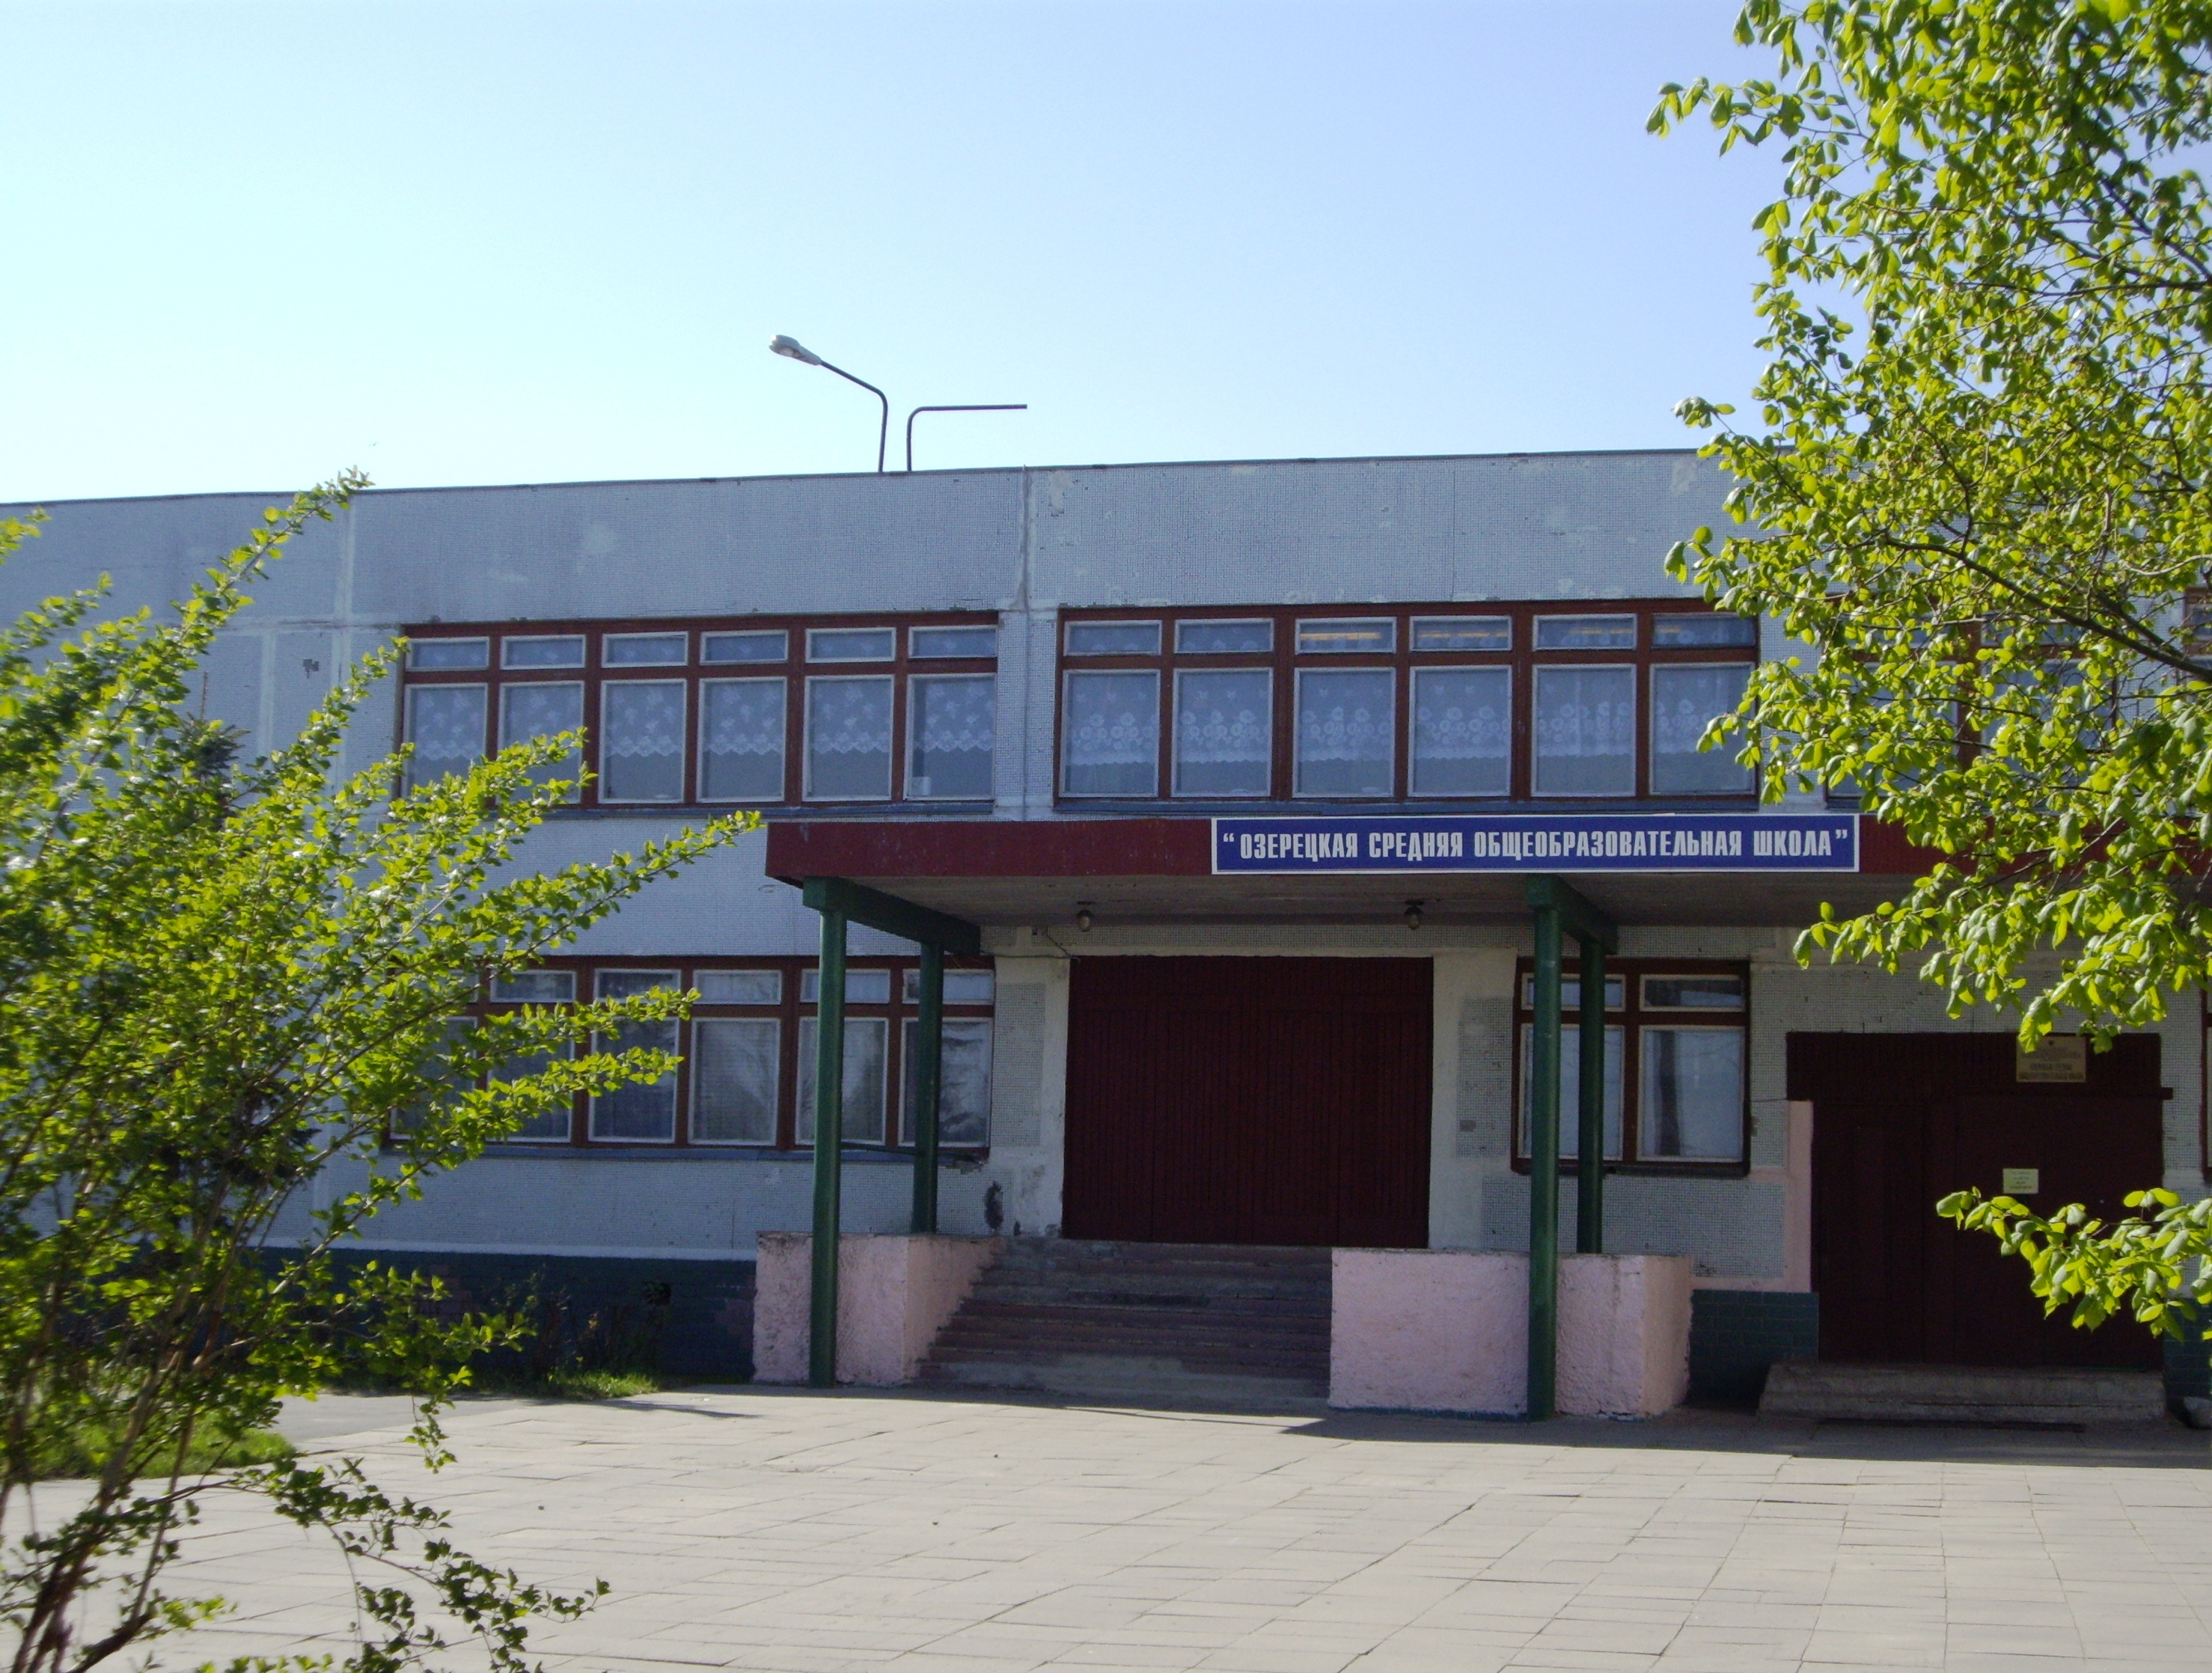
Адрес: Московская область, Орехово-Зуевский муниципальный район, п. Озерецкий, д. 31.
Директор: Кульков Александр Александрович
Телефон/факс: 8-496-4-165-590
Е-mail: ozer_shkola@mail.ru
Сайт: www.ozereckaya.narod.ru

Краткая информация об истории школы.

История МОУ «Озерецкая средняя общеобразовательная школа» берет свое начало в недалеком 1991 году. На протяжении многих лет учащиеся окрестных населенных пунктов выезжали учиться в город Орехово-Зуево. Большое, просторное, двухэтажное здание, с актовым и спортивным залами, собственным пищеблоком, теплицами в трудные девяностые годы осчастливило жителей поселка. И 14 января 1991 года в первый день третьей учебной четверти символический ключ от школы получил первый директор Васюнин М.И., возглавлявший учреждение долгие и трудные годы становления.
В настоящее время на счету школы немало достижений. Наши ученики являются постоянными участниками и победителями предметных олимпиад и Дней науки, научно-практических конференций «Шаг в будущее, Орехово-Зуево и Орехово-Зуевский район», «Шаг в будущее, Москва», «Эко», «Энергия будущего», конкурсов вокальных коллективов и солистов «Радуга талантов», районного фотоконкурса «Звери как люди», конкурса авторской песни «Звукосфера», 24 % учащихся являются участниками международного математического конкурса «КЕНГУРУ». Школьная газета ШКОЛ-ИНФОРМ и ее авторы несколько лет подряд являются призерами районного конкурса юных журналистов. Учителя школы активно участвуют и регулярно побеждают в профессиональных конкурсах различного уровня.

Миссия школы.
Выпускать в жизнь не просто образованного человека, а человека культурного, разносторонне подготовленного, умеющего разумно строить свою жизнь.

Приоритетные задачи.
Приоритетными задачами в работе школы являются:
- дальнейшая работа по экологизации учебно-воспитательного процесса (внедрение экологической составляющей в программы предметов естественно-математического и гуманитарного циклов, выделение часов учебного плана на экологическую подготовку в рамках предпрофильной подготовки учащихся, увеличение числа учащихся, принимающих участие в работе школьной лаборатории биомониторинга окружающей среды);
- разработка программ по модульному и блочному обучению с целью дальнейшей дифференциации и распространения индивидуального подхода в обучении детей с различными типами обучаемости;
- разработка программ по информатике и информационной технологии для предпрофильного и профильного обучения;
- разработка программ дополнительного обучения для работы в Школе полного дня.

Основные направления инновационной деятельности.
- развитие предпрофильного и профильного обучения;
- переход на функционирование в режиме Школы полного дня;
- внедрение в работу каждого учителя активного использования
информационно-коммуникативных технологий (ИКТ);
- экологизация учебно-воспитательного процесса.

